Comandos en Terminal Linux
Comandos Básicos de Terminal en Linux para Desarrolladores

Introducción
En el entorno del desarrollo de software, contar con conocimientos en sistemas operativos tipo Unix, como Linux, es fundamental. Una de las herramientas más potentes que ofrece este sistema es la terminal, una interfaz de línea de comandos que permite controlar y gestionar el sistema operativo de manera precisa y eficiente. Aunque al principio puede parecer compleja, aprender los comandos básicos de la terminal resulta esencial para todo desarrollador, administrador de sistemas o profesional en el campo de la tecnología.
El dominio de la terminal permite realizar tareas de forma más rápida que con interfaces gráficas, automatizar procesos, navegar por el sistema de archivos, gestionar permisos y archivos, así como compilar código, instalar software y mucho más.

Desarrollo
A continuación se describen algunos de los comandos más comunes y útiles que todo desarrollador debe conocer al trabajar con la terminal de Linux:
1. pwd – Print Working Directory
Este comando muestra la ruta del directorio actual en el que se encuentra el usuario.
Ejemplo:
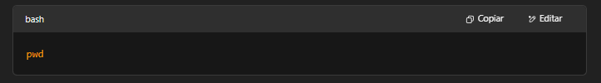
Salida esperada: /home/usuario/Documentos

2. ls – Listar archivos y carpetas
Lista el contenido del directorio actual.
Variaciones útiles:
- ls -l: Muestra los archivos con detalles (permisos, propietario, tamaño, fecha).
- ls -a: Muestra todos los archivos, incluyendo los ocultos (que comienzan con un punto).
- ls -la: Combina ambas opciones.
Ejemplo:
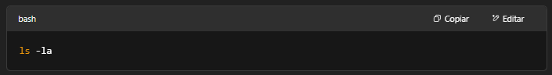
3. cd – Cambiar de directorio
Permite moverse entre directorios del sistema.
Ejemplo:
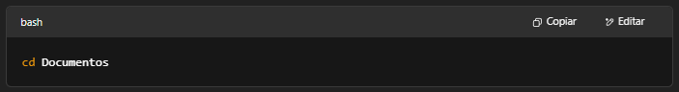
Otros usos:
- cd .. → Sube un nivel.
- cd ~ → Va al directorio personal del usuario.

4. mkdir – Crear directorios
Crea un nuevo directorio.
Ejemplo:
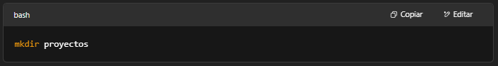

5. touch – Crear archivos vacíos
Se utiliza para crear archivos vacíos rápidamente.
Ejemplo:
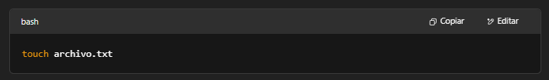
También actualiza la fecha de modificación si el archivo ya existe.

6. rm – Eliminar archivos o carpetas
Permite eliminar archivos o carpetas.
Ejemplos:
- Eliminar archivo:
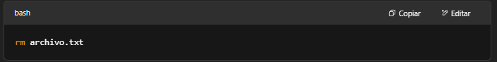

- Eliminar carpeta de forma recursiva:
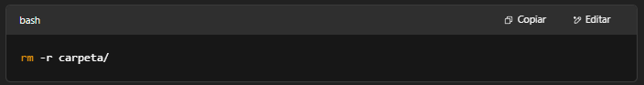
Nota: Usar con precaución, ya que los archivos eliminados no van a la papelera.

7. cp – Copiar archivos o carpetas
Copia archivos o carpetas.
Ejemplos:
- Copiar archivo:
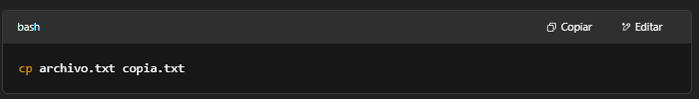

- Copiar carpeta:
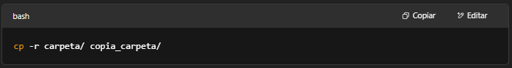
8. mv – Mover o renombrar archivos y carpetas
Permite mover archivos o renombrarlos.
Ejemplos:
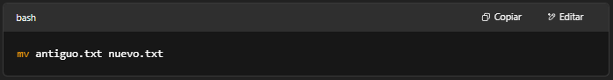
- Renombrar archivo:

- Mover archivo a otra carpeta:

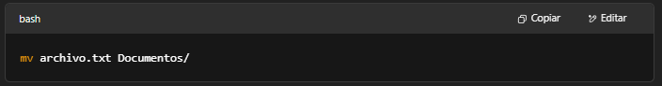

9. nano y vim – Editores de texto en terminal
Permiten editar archivos desde la terminal sin necesidad de un entorno gráfico.
- nano es más simple y amigable para principiantes.
- vim es más avanzado y potente, aunque con una curva de aprendizaje más alta.
Ejemplo con nano:
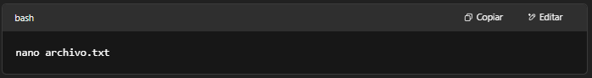

10. chmod – Cambiar permisos
Modifica los permisos de archivos o directorios.
Ejemplo:
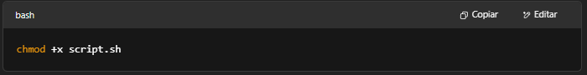
Esto da permiso de ejecución al archivo script.sh.

11. sudo – Ejecutar con privilegios de superusuario
Este comando permite ejecutar tareas que requieren permisos de administrador.
Ejemplo:

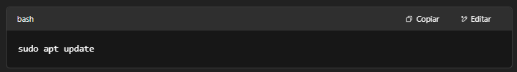

Se suele utilizar para instalar software, modificar configuraciones del sistema o acceder a archivos restringidos.

